Državni stručni skup za učitelje i nastavnike engleskog jezika: Razvoj međukulturnih komunikacijskih kompetencija te uz to vezanih strategija

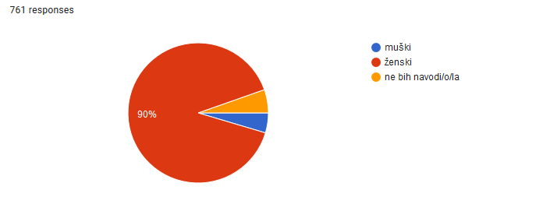
Za evaluaciju skupa korišteni su upitnici nastali u projekta Sustav procjene kvalitete stručnog usavršavanja AZOO-a. Prvi upitnik za evaluaciju ispunio je 761 sudionik. Od tog broja, čak je 90% pristupnika ženskog spola (Slika 1), 75.4% sudionika nije napredovalo u zvanje (Slika 2), dok je njih 53.4% za stručni skup saznalo od svojih kolega, a 30.4% je informaciju o skupu pronašlo na internetskim stranicama AZOO (Slika 3).
Slika 1.

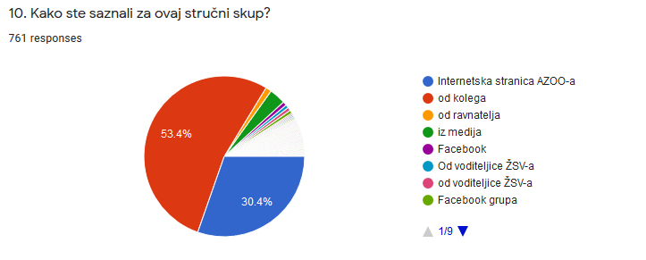
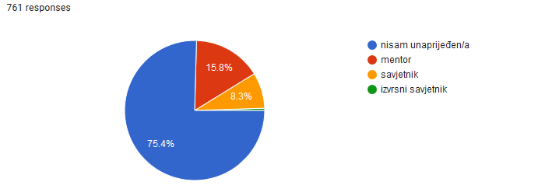
Slika 2.
Slika 3

Nakon posljednjeg webinara održanog 30. rujna sudionici su pristupili ispunjavanju drugog (2.) evaluacijskog upitnika. Ispunjavanju ovog upitnika pristupilo je 948 sudionika. Za vrednovanje skupa korištene su različite skale (od tri do pet stupnjeva), npr. odličan, dobar, prihvatljiv, slab. Kao što možemo vidjeti iz grafika, sadržaj stručnog skupa i njegova relevantnost vrlo su pozitivno ocijenjeni.
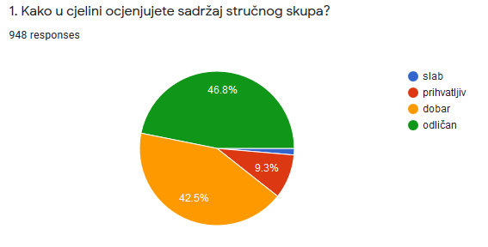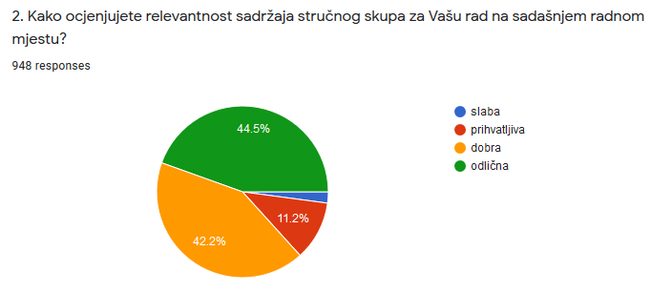
Sudionici su prepoznali sadržaj i teme skupa kao vrlo korisne i primjenjive u svom svakodnevnom radu. Ujedno su skup ocijenili kao vrlo aktualan, a izlaganja vrlo jasnima.
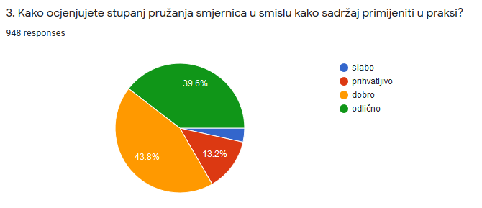
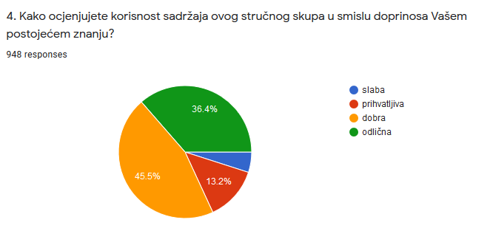
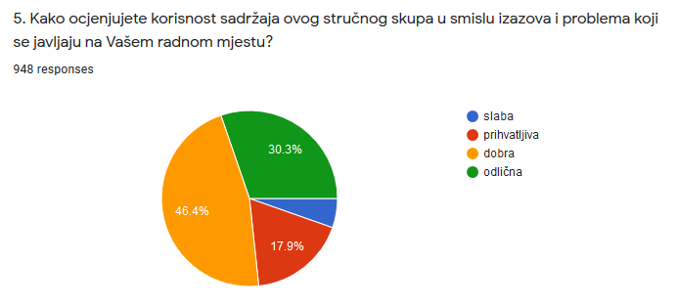
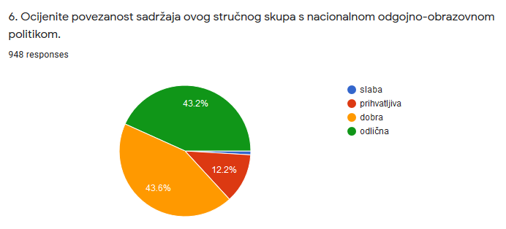
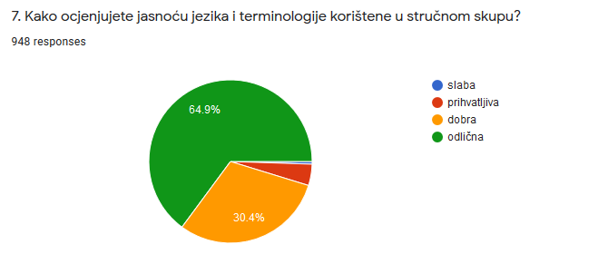

Vrijeme trajanja stručnog usavršavanja i opterećenje ocijenjeno je kao primjereno.
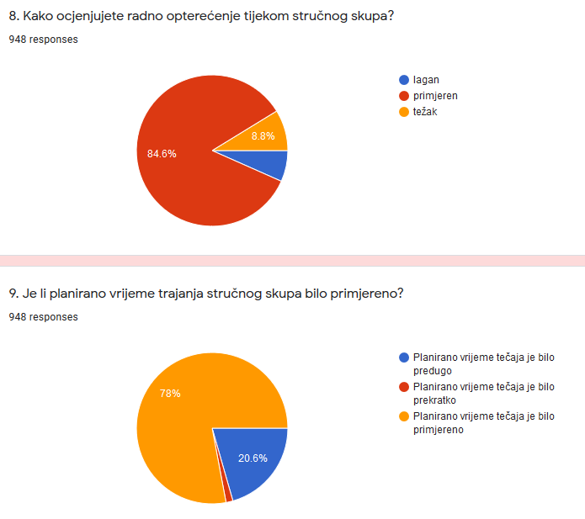

Dio evaluacije se odnosio i na voditelja ovog stručnog usavršavanja, koji je u svim kategorijama ocijenjen vrlo pozitivno. Od organiziranosti i stručnog znanja do pedagoških i socijalnih vještina.
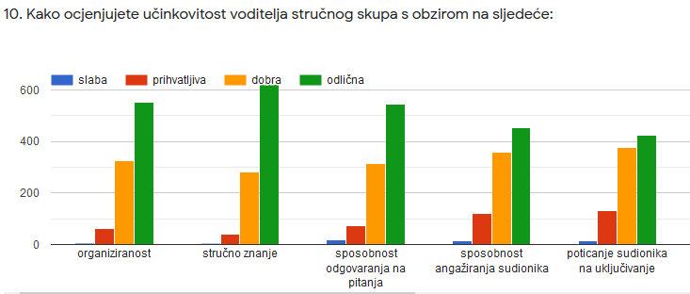
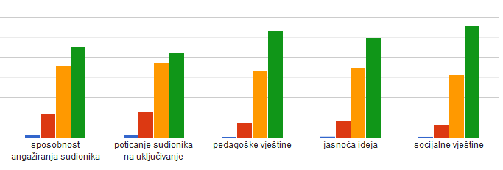
Sudionici su zamoljeni da ocijene sljedeće aktivnosti refleksije kao potpore njihovom optimalnom učenju. Obuhvaćene su sljedeće teme:
1. Pedagoška praksa nakon postavljanja vođenih pitanja

2. Razredna aktivnost

3. Refleksija kolegica i kolega o Vašoj praksi

4. Refleksija o praksi Vaših kolegica i kolega

5. Povratne informacije onih koji znaju više.

Za kraj možemo zaključiti da su sudionici općenito zadovoljni s provedenim stručnim usavršavanjem.
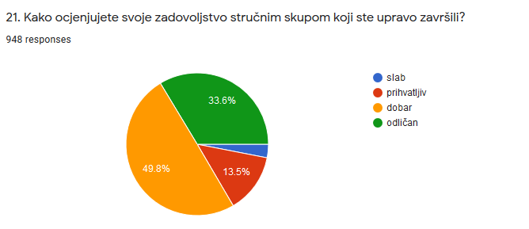
Došlo je do povećanja kapaciteta učitelja i nastavnika u području njihovih znanja i vještina vezanih uz temu stručnog usavršavanja.
